캐릭터 컨셉 기획서

|  |  |  |  |
| --- | --- | --- | --- |
| 이름 | 날짜 | 수정내용 | 기타 |
| 강동민 | 2019-03-14 | 문서작성 |  |
| 강동민 | 2019-03-16 | 캐릭터 도구 내용 추가 |  |
|  |  |  |  |
|  |  |  |  |
|  |  |  |  |
|  |  |  |  |
|  |  |  |  |
|  |  |  |  |
|  |  |  |  |
|  |  |  |  |
|  |  |  |  |

1. 개요

* 캐릭터 컨셉에 관한 기획서
* 캐릭터의 컨셉을 설명하고 조정하기 위한 문서

1. 캐릭터

|  |  |
| --- | --- |
|  | |
| 성격 | 장난기 많음, 말괄량이, 자신만만, 웃는 상 |
| 성격 참고 영상 | <https://www.youtube.com/watch?v=BDi29cwLY_I> [리그 오브 레전드 조이]  <https://www.youtube.com/watch?v=qDNz8JDIPck> [A Hat in Time] |
| 사용 용도 | 플레이어 캐릭터의 원화 |
| 용품 참고  [손목] |  |
| 손목 도구 | 자원을 사용하거나 무언가 행동을 할 때 사용하게되는 도구 [예시: 은폐, 해킹] |

1. 레퍼런스 원본
   1. 해커 조이

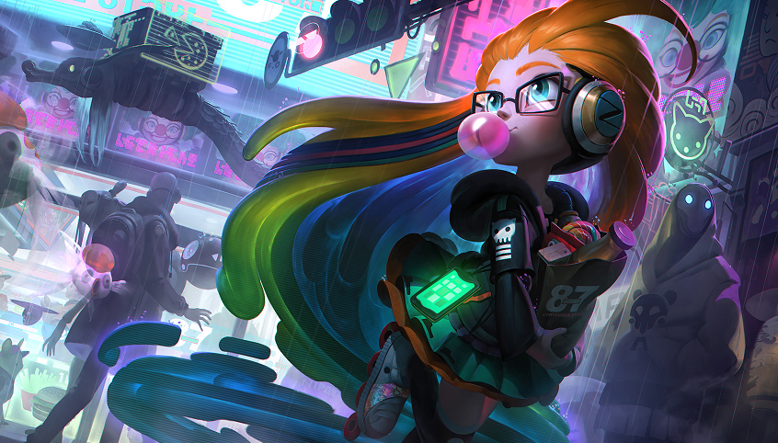

* 1. A hat In Time

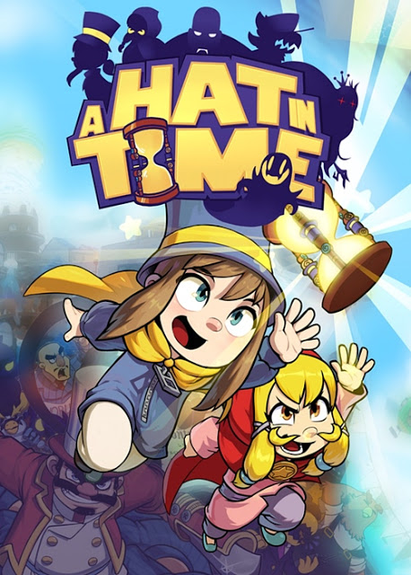

* 1. 히어로즈 오브 더 스톰 이렐

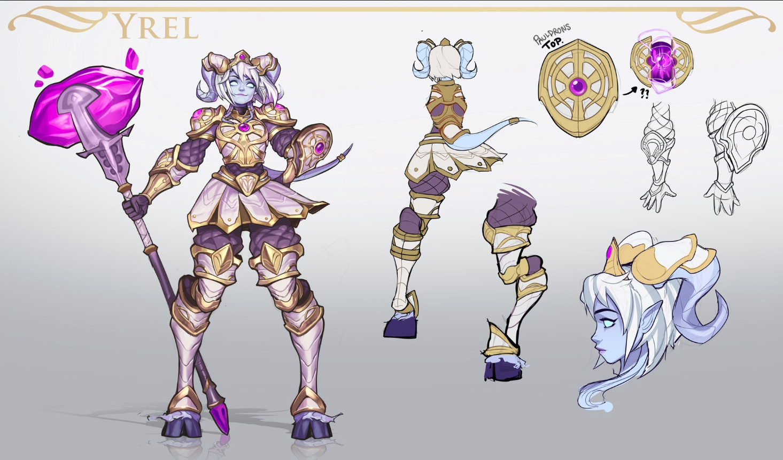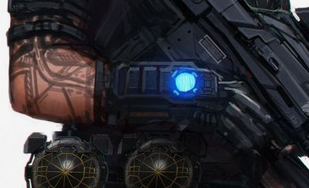

1. 추가 참고한 이미지 [아트용]

4.1

4.2

4.3

4.4

4.5